Сценарий праздника для подготовительной группы
"Новый год в подводном царстве"

Под музыку выходит Фея.
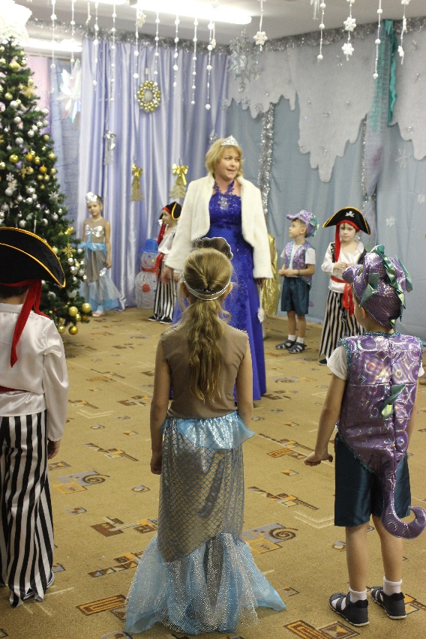

Фея. Здравствуйте, мои друзья!
Я - Фея Сказки и Добра.
Мы Новый год встречаем,
И всех, кто к нам пришёл сюда
В зал к елке приглашаем!

Под музыку дети змейкой заходят в зал.

1 реб. Хорошо у нас сегодня,
Лучше места не найти!
Возле ёлки новогодней
Не проехать, не пройти!

2 реб. Будет весело сегодня,
Будет некогда скучать.
Здравствуй, праздник Новогодний!

Все
Мы тебя пришли встречать!
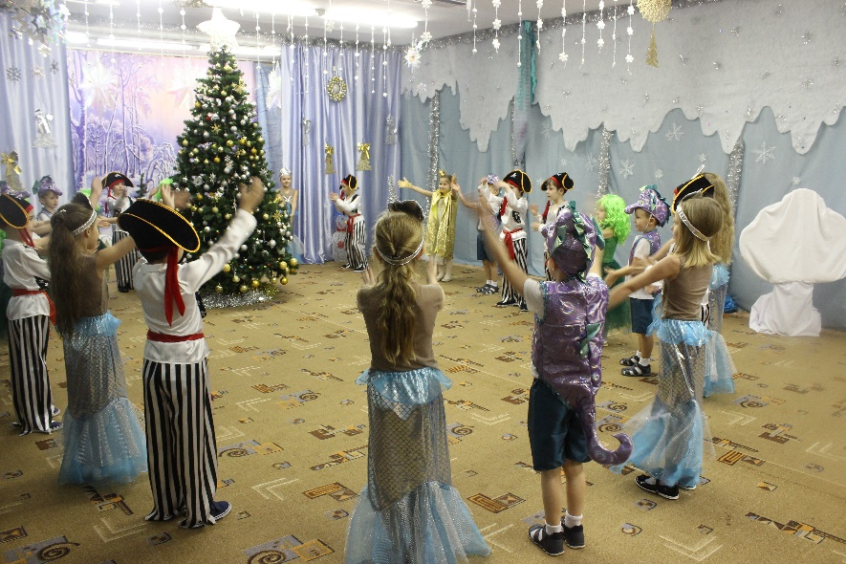
Песня-хоровод «Наша ёлка»
Дети перестраиваются перед елкой

В Новый год, в новый год елка наряжается,
В Новый год, в новый год все мечты сбываются!!

Фея: Интересно, о чем мечтают наши дети? Давайте послушаем, что бы они хотели получить на Новый год в подарок от Дедушки Мороза?
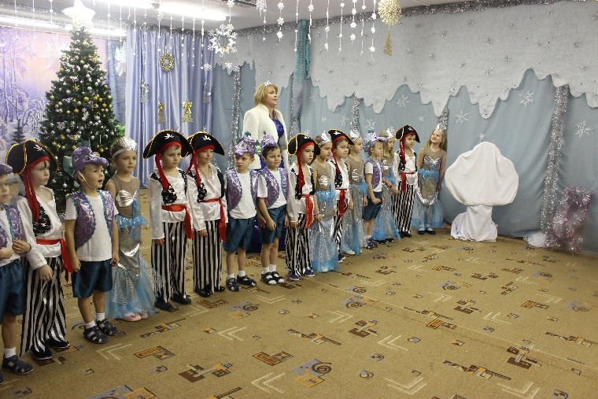
Дети по очереди рассказывают о своих желаниях.

1-й мальчик. Мне бы робота такого,
Заводного и стального.
С пистолетом и с мечом,
С пневматическим ружьем.
Девочка. Мне бы куклу не простую,
Куклу Барби заводную.
В самых модных платьях,
С золотою прядью.

2-й мальчик. Я компьютер бы хотел
С ним бы целый день сидел:
Алфавит бы изучал,
В игры разные играл.

3-й мальчик. Я мечтаю о футболе,
О большом зеленом поле.
Мне бы мяч футбольный,
Был бы я довольный.

Фея. Как интересно, ребята! Я знаю, что Дедушка Мороз постарается исполнить все, что мы задумали.
Время пришло нам отправиться в путь,
В сказочный мир хоть глазком заглянуть.
(фея делает «волшебные взмахи палочкой» под волшебную музыку)
Дети садятся на стульчики, фея кладет палочку на елку.
(слышится чей-то капризный плач)

(Выключается свет. Звучит таинственная музыка, Воспитатель выносит трон Морского царя, перед елкой ставят декорации морского дна: кораллы, водоросли с ракушками, камешками, морскими коньками, медузами…)

Включается свет,
Композиция море (Русалки, рыбки, море)

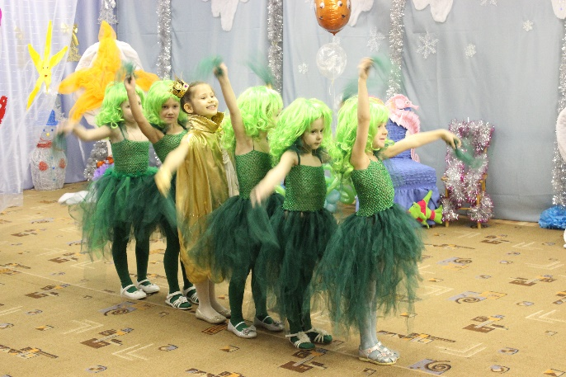 | 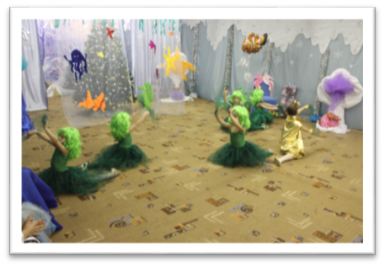

Звучит музыка бушующего моря.
Около стены на троне сидит Морской Царь. Около него – его дочь.

Морской Царь: Скукотища! Даже заняться нечем. DVD окончательно промок и сломался. Даже любимые мультфильмы посмотреть не могу!

Русалка: Скучно мне-е-е! Душа веселья просит...

Морской Царь (торжественно): Так это мы сейчас! Это мы мигом!
Шоу-балет “Жемчужинка”!

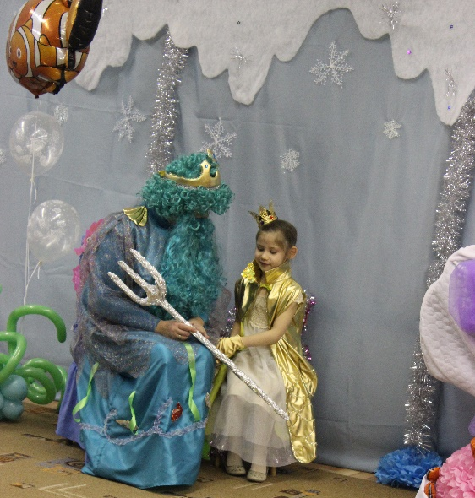
Медузы мои ненаглядные
К нам сюда плывите.
Свой чудесный танец
Скорее покажите.

Танец Медузы (зонтики с фонариками)

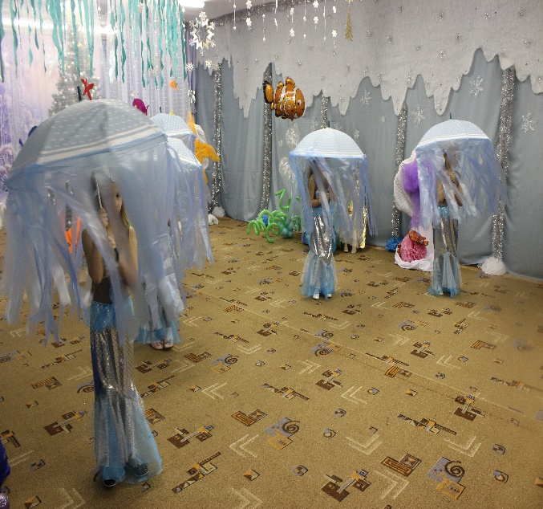 | 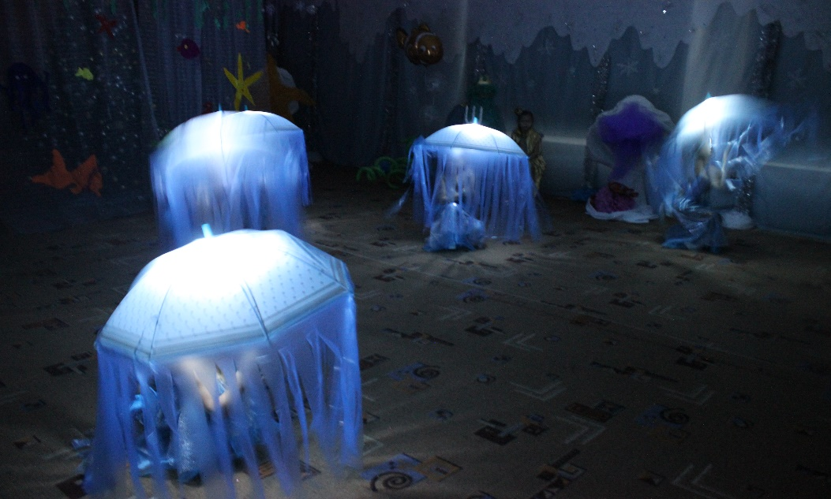

Морской Царь: Посмотри, какие они красивые, нигде больше таких медуз не найдешь.

Русалка: Ах, какая скукота
Вся вот эта красота!
Все бурлит здесь то и дело,
Как мне это надоело!
(капризно): Батюшка…

Морской Царь: Слушаю, рыбка моя!

Русалка: Все люди на земле Новый год встречают, а мы что, хуже?

Морской Царь: (тихо) Этого нам только не хватало!

Русалка: Давай устроим карнавал в костюмах. Ты будешь Дедом Морозом, а я Снегурочкой. Будет весело, здорово, никто не будет скучать!

Морской Царь: Да, да, доченька, конечно сделаем, иди готовься, рыбка моя! (Громко) А ну, ребята дружные, головорезы южные, явитеся ко мне!
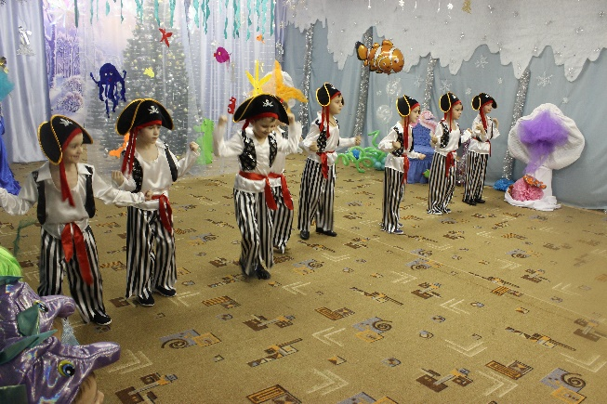
Звучит фонограмма песни "Ломать, крушить". Выходят пираты. Строятся с двух сторон от елки.

Морской Царь: Слуги мои верные, вот вам мой наказ: немедленно доставьте мне волшебную палочку Феи Сказок. А мы с этой палочкой на морском дне праздник устроим.

Пираты (хором): Слушаем, Ваше мокрейшество!

Морской Царь: А я пойду подремлю от скуки.

Танец Пиратов (в танце они крадут с елки волшебную палочку и убегают за кулису).
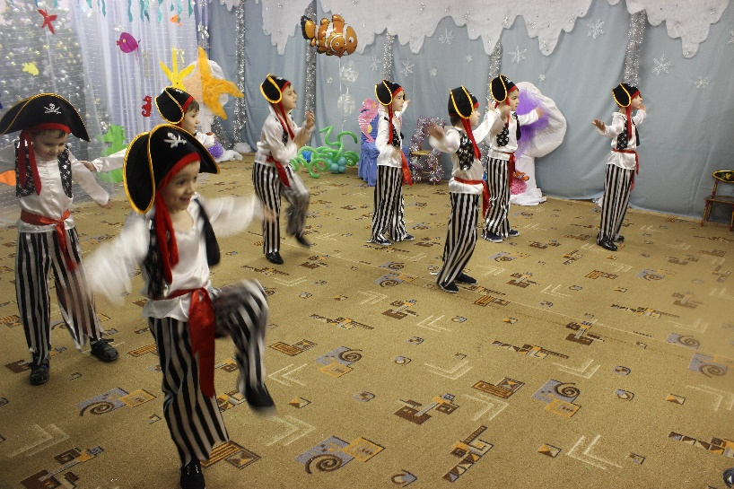
Фея (заглядывает под елку и не видит волшебной палочки).

Кто-то хочет помешать
Праздник нам с детьми встречать!
Что же мне делать? Кто нам поможет? Придумала!!!
Морские коньки спешите, пиратов догоните!

Танец морских коньков (в конце танца выводят пиратов)
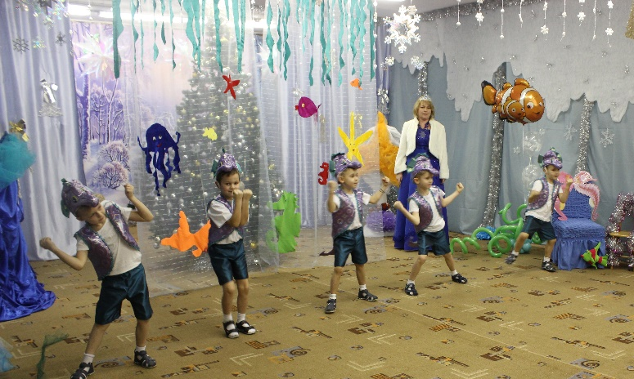
Фея: Ну, пираты-разбойники, говорите сейчас же, куда дели мою волшебную палочку, а не то!!!..

Морские коньки поднимают вверх кулаки и кричат: Ух!

Пираты: Мы больше не будем, это не мы, это нас Морской Царь заставил палочку украсть, это все он... Отпустите нас, пожалуйста.
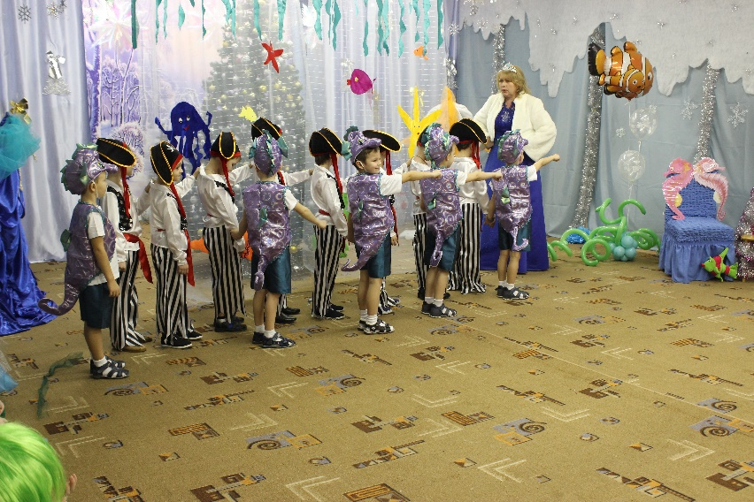
Фея: Ну что, ребята, отпустим их? (Да) Уходите и больше не безобразничайте.
(Пираты и морские коньки садятся)
- Что же делать, ребята? Без волшебной палочки нам елку не зажечь, и Дедушка Мороз не узнает, где его ждут и не найдет к нам дорогу. Придется нам к Морскому Царю в Подводное царство отправиться. А для этого нужно к волшебству обратиться. Вы мне поможете? Надо всем вместе сказать:
Море волнуется – раз,
Море волнуется – два,
Море волнуется – три!
После этого свет частично тухнет.

Появляется Морской Царь и Русалка
Свет полностью включается
Морской Царь: Ну и что нам делать с этой палочкой (рассматривает)?
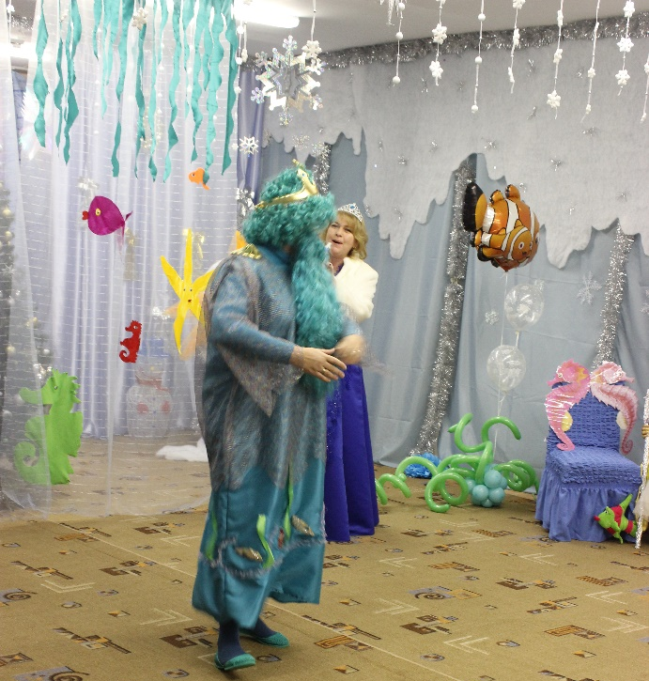
Русалка (плаксиво): Ну не знаю я! Хотела веселья, а что нужно делать не знаю...

Фея: Здравствуйте, горе-волшебники. Ну-ка отдавайте назад мою волшебную палочку.

Морской Царь: Еще чего! Как бы не так!

Фея: Да зачем она вам?

Русалка: Говорю, повеселиться я хотела…

Фея: Повеселиться? Ну, так веселись! Ну-ка, где моя волшебная дудочка...
В дудочку начну играть,
Будут ноги танцевать.

Танец Морского Царя
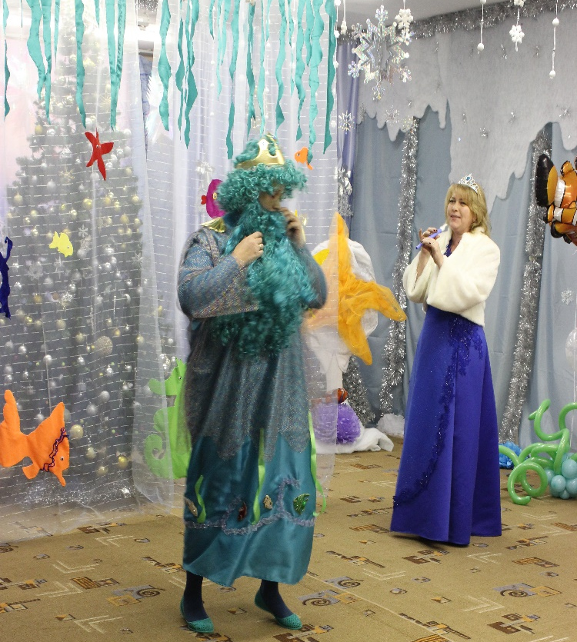
Морской Царь:
Не хочу плясать я с вами
Это что за тру-ля-ля!
Ноги сами, ноги сами,
Сами пляшут кренделя!
Музыка прекращается

Морской Царь:
Уморили! Ой-ой-ой!
Двинуть не могу ногой!
Фея: То-то же, отдашь волшебную палочку?
Морской Царь: Да, пожалуйста. Отдай им доченька.
Русалка: Забирайте вашу волшебную палочку. (отдает фее.) Все равно мы не знаем, как надо Новый год встречать.
Морской Царь: Новый год… Новый год… Да что это такое и с чем его едят?

Фея. Да не едят его вовсе. А Новый год – это...
Песни, пляски, шутки.
Игры, прибаутки.
Со Снегуркой Дед Мороз
И подарков целый воз.
А чтобы было понятней, ребятки сейчас споют тебе песню про Новый Год.

Песня про Новый год.

Фея: Ну что, понятно?
Морской Царь: Вот тут понятно, а тут – нет! (показывает)
Фея: А давайте Морскому Царю покажем как наряжают елку.

Игра «Наряди елочку»
(выносят две маленькие елочки и два набора небьющихся игрушек, к каждой елочке воспитатели приглашают по 2-3 ребенка. По сигналу дети наряжают елочки)
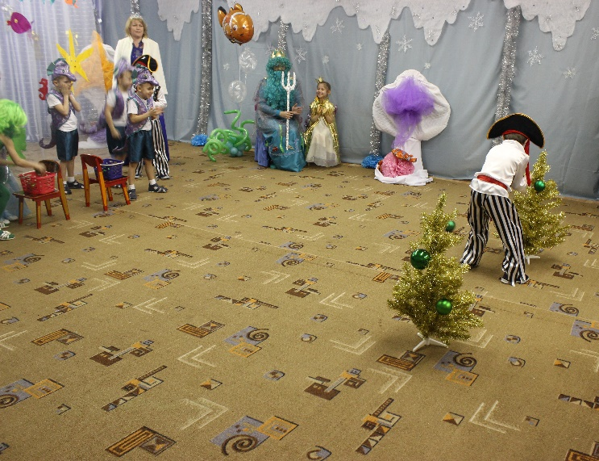
Русалка: Ах, какие елочки у вас красивые! Какие на ней яркие игрушки! А я тоже хочу елочку-красавицу!

Фея: Не печалься, чтобы вы у себя в морском царстве не скучали и Новый год весело встречали мы вам елочку подарим, которую наши ребята нарядили.

Русалка: Ой, спасибо! Вот здорово, батюшка! Давай тоже ребятам что-нибудь подарим.

Морской Царь: Есть у меня жемчуг со дна морского, так я вам их дарю, чтоб вы нас помнили и не забывали! (в красивой коробочке лежат конфетки «морские камешки», отдает Фее)
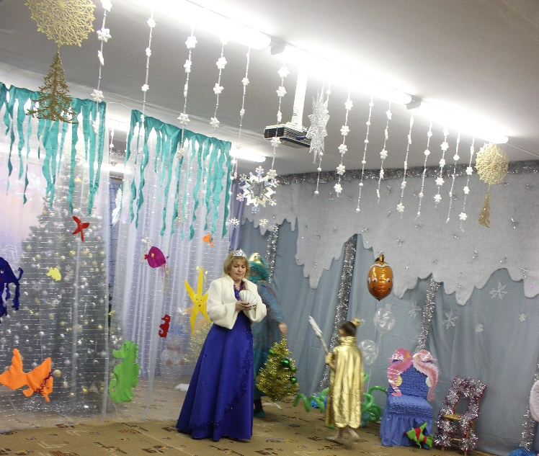
Фея: Спасибо тебе, Морской Царь, порадовал ты нас, хороший подарок подарил.

Морской Царь: Спасибо вам, что развеселили мою дочку любимую, рассказали мне, что такое Новый Год, и научили играть в игры. Мы теперь скучать не будем!

Фея: Ну а нам пора в детский сад возвращаться. К нам скоро гости придут!

Морской Царь и Русалка: До свидания! Приходите еще к нам.

Свет опять наполовину выключается.

Фея колдует:
Пусть в каждой сказке победит добро,
Пусть будут всюду радостные лица.
А если загрустите, волшебство
К вам с новой сказкой в двери постучится.

В это время воспитатели убирают декорации морского дна
Включается весь свет.
Фея: Ну вот, ребята, мы и вернулись.
Дети:
1. Сегодня, в этом зале,
Расскажем мы о том,
Как новогодний праздник
Приходит в каждый дом.

2. И Дедушку Мороза,
Конечно, позовем...
Его мы непременно
На праздник елки ждем!

Фея Ребята, давайте позовем Деда Мороза
Все зовут Деда Мороза.
В зал входят Дед Мороз и Снегурочка.
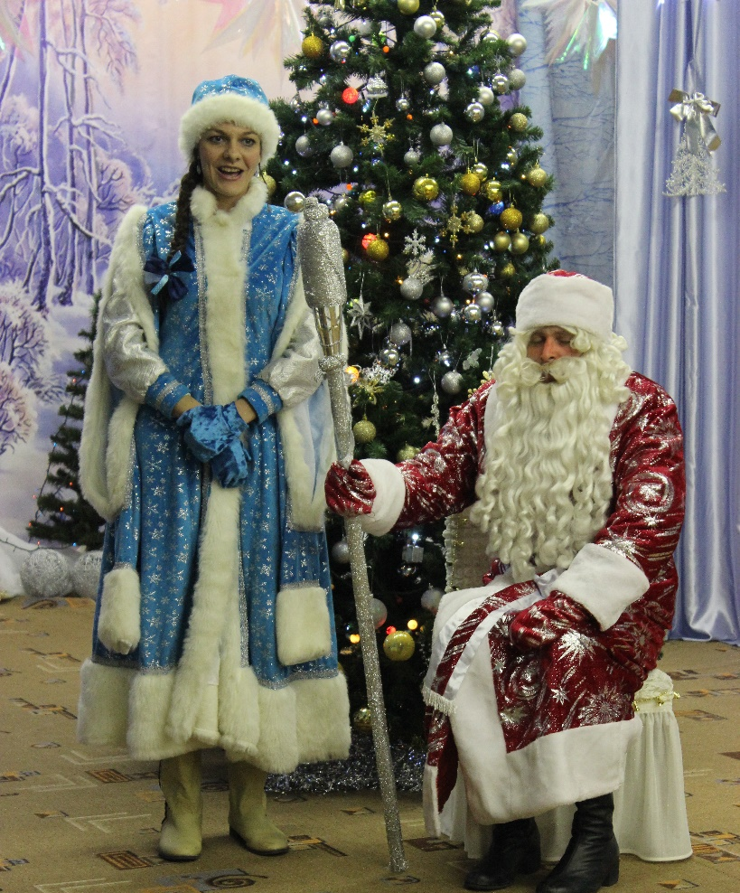
Дедушка Мороз:
Здравствуйте, ребятишки! Девчонки и мальчишки!
Желаю вам счастья, здоровья и сил,
Очень, ребята, сюда я спешил.
Чуть по дороге в сугроб не свалился,
Но кажется вовремя в гости явился.
Время движется вперед,
Наступает Новый Год!
Пусть же вечер новогодний
Всем подарки принесет!

Снегурочка. Чтоб никто не хмурил глазки,
Начинайте игры, пляски.
Становитесь в хоровод,
Дружно встретим Новый год!

Хоровод с Дедом Морозом и Снегурочкой.

Снегурочка:
Ну вот. Елочка наша наряжена. Дедушка, а огонечки-то не горят!

Дед Мороз:
Непорядок, елочка-то не горит разноцветными огоньками.
Скажу я заветные слова, а вы мне помогайте.
Ну-ка, елка, встрепенись!
Ну-ка, елка, улыбнись!
Ну-ка, елка, раз, два, три,
Светом радости гори!

Елка не зажигается.

Дед Мороз:
Видно, каши мало ели,
Может, дети заболели?
(Трогает руками лоб у одного, у второго зрителя).
Что так тихо вы кричите?
Иль помочь мне не хотите?

Снегурочка:
Дедушка Мороз, наши ребята могут громко кричать. Давай-ка еще разок.

Дед Мороз:
Ну-ка, елка, встрепенись!
Ну-ка, елка, улыбнись!
Ну-ка, елка, раз, два, три,
Светом радости гори!
Елка загорается разноцветными огоньками.

После хоровода проводится игра «Мы пойдем сейчас налево»

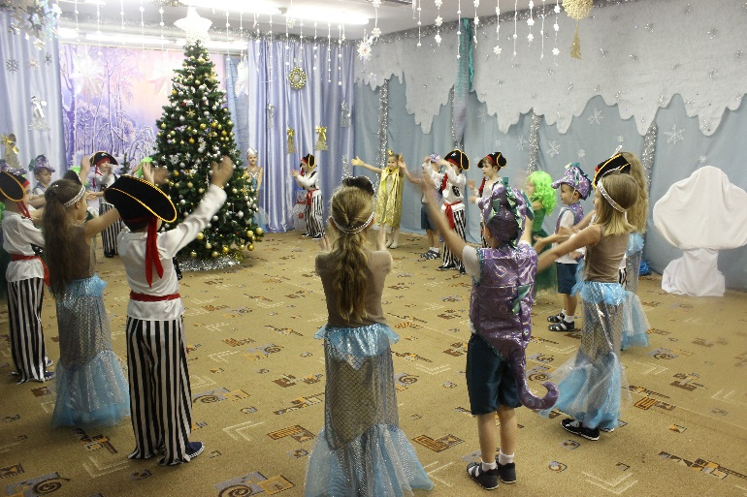
Дед Мороз.
Я, друзья, пока плясал,
Рукавицу потерял.
Вот так горе, вот беда!

Снегурочка.
Дед Мороз, да вот она!
Улыбнись веселей,
Догоняй ее скорей!
Игра «Догони рукавицу»

Дед Мороз.
Ух, успел! Ух, догнал!
Все равно тебя поймал.
В рукавицах теперь я!
Стар я стал и устал,
Вот немножко отдохну
И опять играть пойду.

Снегурочка:
Праздник ёлки новогодней –
Лучший праздник зимних дней.
Пусть стихи звучат сегодня,
Ты послушай-ка детей.

Дети читают стихи

Дедушка Мороз — добряк.
Улыбается вот так…
Борода совсем седая,
А над нею красный нос.
Шуба мягкая такая,
Здравствуй, Дедушка Мороз!
Глаза с хитринкой у него,
Смеется, улыбается.
И раздавать ребятам всем
Подарки собирается.

К нам приехал Дед Мороз,
Вместе с нами пляшет.
До чего же хорошо
Всем на елке нашей.

Дед Мороз.
За стихи благодарю,
Всем «спасибо» говорю.
Сразу видно – веселитесь
И мороза не боитесь.

Снегурочка: Дедушка, а про подарки забыл? Доставай-ка свой мешок!

Дед Мороз: Мешок... мешок... (ищет.) Да вот же он (достает из-за пояса пустой мешок.) Вот я башмак сырой, голова с дырой! Мешок взял, а подарки в него положить забыл!

Снегурочка: А что же теперь делать, ведь ребята подарки ждут?

Снегурочка: Дедушка Мороз, тут Морской Царь ребятам волшебную жемчужину подарил, может ее детям подарим...

Дед Мороз: А зачем детям жемчуга? Дети сладости любят. Вот родители бы не отказались. Не отказались бы? (обращается к родителям) Да только дети и пели, и плясали, и стихи читали, а вы меня ничем не удивили. Порадуете Дедушку?

Родители: Порадуем
Оркестр родителей
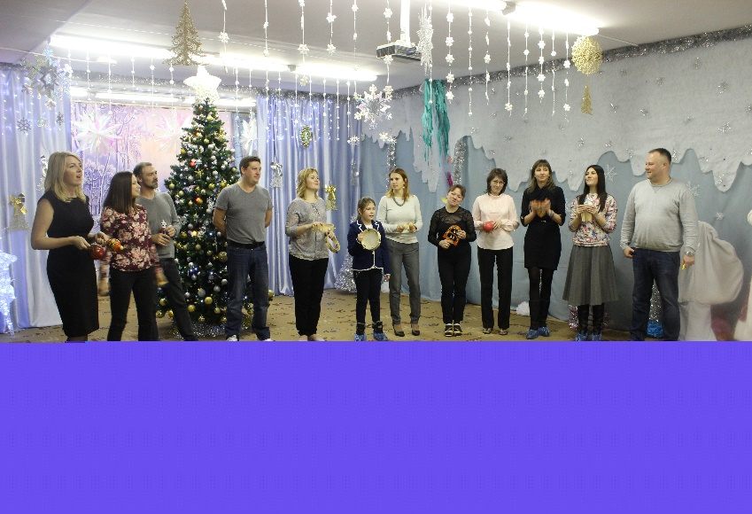
Дед мороз хвалит родителей, дарит им мешочек с «морскими камешками»

Снегурочка: Ребята, ну а мы чем ответим на такой замечательный номер.

«Ложкари»

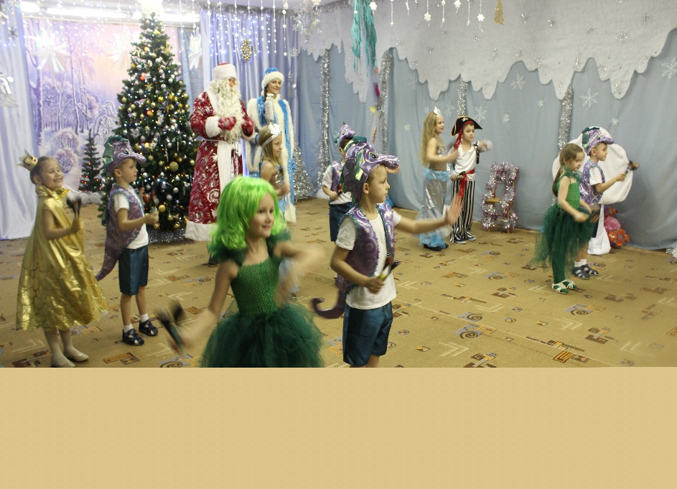

Дед Мороз со Снегурочкой обходит вокруг елки. Звучит волшебная музыка. Выносят из-за кулис мешок с подарками

Снегурочка. Ай да Дедушка Мороз, да ты самый настоящий волшебник!

Раздача подарков.

Дед Мороз.

Все подарки получили?
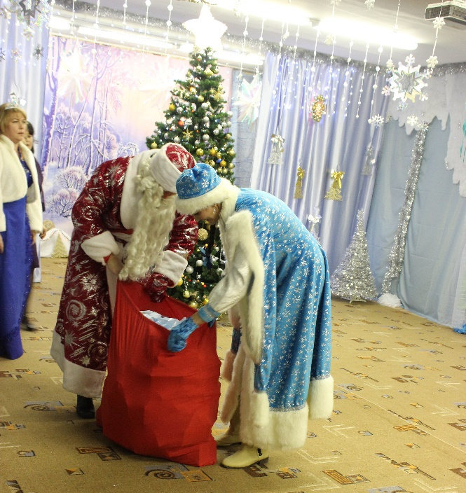
Дети.
Да!

Дед Мороз.
Никого не позабыли?
Дети.
Нет!

Дед Мороз.
У нарядной елки пела детвора,
Но прощаться с вами нам пришла пора.
Позади все игры, отзвучал ваш смех.
С Новым Годом, дети, поздравляю всех!

Снегурочка.
Вы только насовсем не забывайте,
Вы ждите нас, мы с дедушкой придем.
И вновь нас песнями и танцами встречайте,
А мы вам лучшие подарки принесем.

Дети
Спасибо, Дедушка Мороз,
Что ты подарки нам принёс,
Что ты весёлый и смешной,
Что самый лучший праздник – твой!
К нам через год придёшь опять,
Тебя мы будем очень ждать!
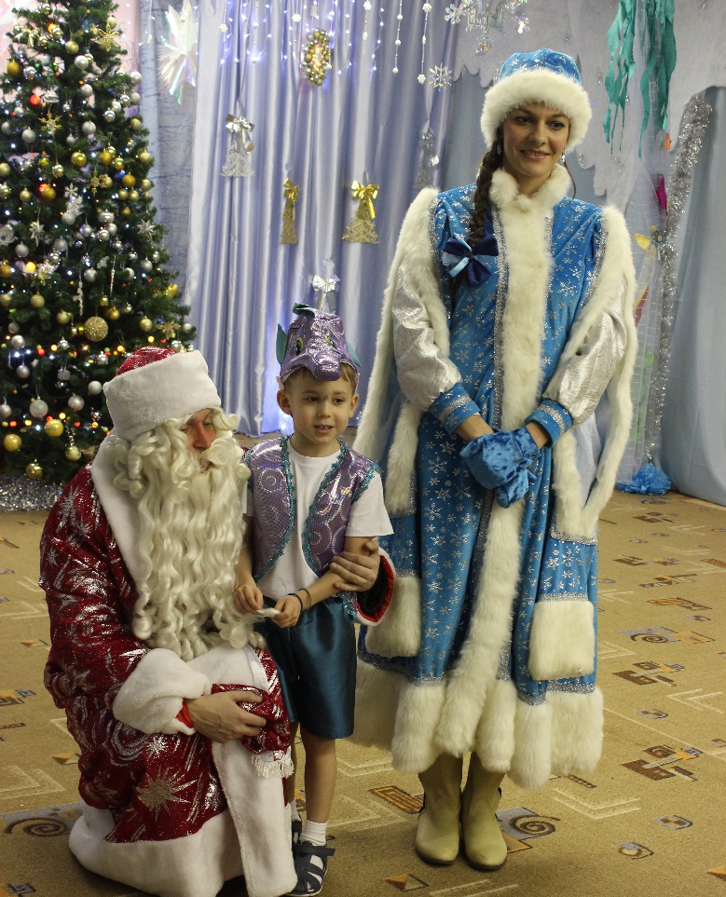
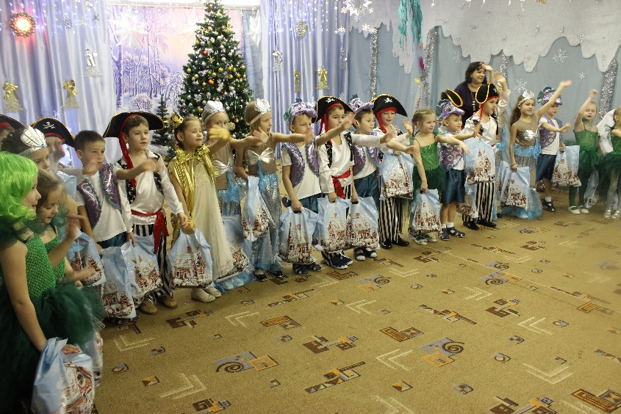

Дети с подарками и радостным настроением выходят из зала.

Сценарий праздника для подготовительной группы
"Новый год в подводном царстве"

Цель: Создать радостное настроение у детей и взрослых, развивать творческие и артистические способности детей, прививать культуру поведения на массовых мероприятиях.

Задачи:
1. Доставить радость.
2. Закрепить полученные на музыкальных занятиях умения и навыки.
3. Развивать социально - коммуникативные навыки детей.

Действующие лица:
Дети подготовительной группы.
Фея.
Морской Царь, Золотая рыбка.
Русалки, медузы, пираты, морские коньки.
Дед Мороз, Снегурочка.
Родители.

